資料５

多摩区役所生田出張所建替事業の入札手続に係る様式集

目 次

様式１ 質問書 1

様式２ 参加表明書 2
様式３ 競争参加資格確認申請書 3
様式４ 構成企業一覧 4
様式５ 代表企業に関する委任状 5
様式６ 代表企業に関する確認資料 6
様式７ 設計企業に関する確認資料 7
様式８ 建設企業に関する確認資料 8
様式９ 工事監理企業に関する確認資料 9
様式10 備品等設置企業に関する確認資料 10

様式11 入札辞退届 11
様式12 構成企業変更届 12
様式13 構成企業変更事項 13

様式14 入札書 14
様式15 委任状 15
様式16 第二次審査資料提出書 16
様式17 要求水準に関する確認書 17
様式18 計画提案における構成企業の一覧 18

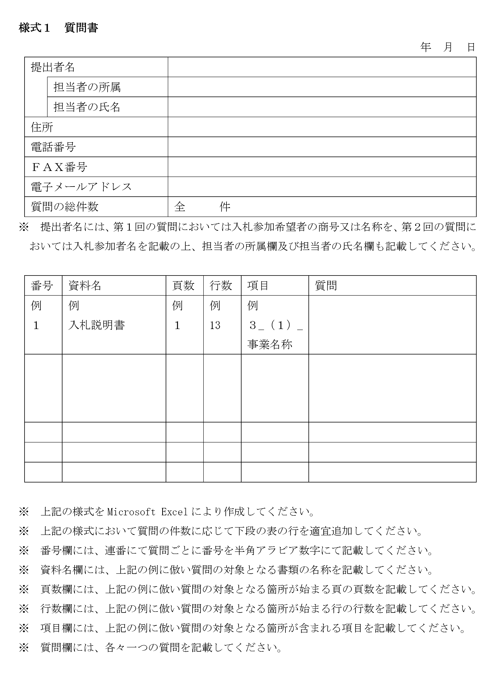
様式１ 質問書
（ファイルは別途掲載）
年 月 日

様式２ 参加表明書
年 月 日

入札参加表明書

（宛て先） 川 崎 市 長

【入札参加者名】
【代表企業の商号】
【代表企業の住所】
【代表者の役職及び氏名】 印

平成31（2019）年４月17日付で入札公告のありました「多摩区役所生田出張所建替事業」に係る総合評価一般競争入札に参加することを表明します。

様式３ 競争参加資格確認申請書
年 月 日

競争参加資格確認申請書

（宛て先） 川 崎 市 長

平成31（2019）年４月17日付で入札公告のありました「多摩区役所生田出張所建替事業」に係る総合評価一般競争入札に関する競争参加資格について確認されたく、下記の書類を添えて申請します。
なお、全ての構成企業が入札説明書５_（２）_①の要件を満たす者であること、この申請書及び添付書類の内容については、事実と相違ないことを誓約します。

【入札参加者名】
【代表企業の商号】
【代表企業の住所】
【代表者の役職及び氏名】 印

記

入札説明書５_（２）の②から⑥までに記載された資格・実績等の要件を満たしていることを確認するための資料

以上

様式４ 構成企業一覧
年 月 日

【入札参加者名】 構成企業一覧

構成企業  （代表企業）  添付書類番号４－１ | 商号又は名称
 | 所在地
 | 川崎市法人市民税納付の有無 □有 □無
担当者 氏 名
所 属
電 話
FAX
E-Mail
 | 本事業における役割
構成企業  添付書類番号４－２ | 商号又は名称
 | 所在地
 | 川崎市法人市民税納付の有無 □有 □無
担当者 氏 名
所 属
電 話
FAX
E-Mail
 | 本事業における役割

※ 構成企業の記入欄が足りない場合は、本様式に準じて追加・作成すること。
※ 川崎市法人市民税納付の有無欄には、納税している場合は「有」、納税していない場合は「無」のいずれかに✔印（チェック）を付すこと。
※ 本事業における役割欄には、事業管理業務（代表企業のみ）、施設整備業務（設計業務）、施設整備業務（建設業務）、施設整備業務（工事監理業務）、施設整備業務（備品等設置業務）のいずれか該当する業務、又は一者が複数の業務を実施する場合は該当する複数の業務を記載すること。なお、一つの業務を複数の構成企業で分担する場合は、分担する業務の内容を分担する業務名の後に（ ）書きで簡潔に追記すること。
※ 本様式の後に各構成企業それぞれの会社概要、会社定款、使用印鑑届、納税証明書、商業登記簿謄本、企業単体の貸借対照表及び損益計算書を添付書類番号の順番で添付すること。

様式５ 代表企業に関する委任状
年 月 日

委 任 状

構成企業 | 商号又は名称  所在地  代表者名 印
構成企業 | 商号又は名称  所在地  代表者名 印
構成企業 | 商号又は名称  所在地  代表者名 印

※ 構成企業の記入欄が足りない場合は、本様式に準じて追加・作成すること。

私達は、下記の企業を【入札参加者名】の代表企業として、「多摩区役所生田出張所建替事業」に係る総合評価一般競争入札に関し、下記の権限を委任します。

受任者  （代表企業） | 商号又は名称  所在地  代表者名 印
委任事項 | １．入札への参加表明に関する件  ２．入札への参加資格審査申請に関する件  ３．入札辞退に関する件  ４．入札に関する件  ５．復代理人の選任及び解任に関する件

（宛て先） 川 崎 市 長

様式６ 代表企業に関する確認資料
年 月 日

【入札参加者名】 代表企業

代表企業  添付書類番号６－１ | 川崎市競争入札参加資格業者番号
 | 商号又は名称
 | 所在地
 | 代表者名 | 印

※ 川崎市競争入札参加資格業者番号欄には、平成31・32年度競争入札参加資格有資格者名簿における業者番号を記載すること。
※ 入札説明書５_（２）_②_アの実績を有することを証する書類を添付書類番号の順番で添付すること。

様式７ 設計企業に関する確認資料
年 月 日

【入札参加者名】 設計企業一覧

設計企業１  添付書類番号７－１ | 川崎市競争入札参加資格業者番号
 | 商号又は名称
 | 所在地
 | 代表者名 | 印
 | 一級建築士事務所登録番号
設計企業２  添付書類番号７－２ | 川崎市競争入札参加資格業者番号
 | 商号又は名称
 | 所在地
 | 代表者名 | 印
 | 一級建築士事務所登録番号

※ 設計企業の記入欄が足りない場合は、本様式に準じて追加・作成すること。
※ 川崎市競争入札参加資格業者番号欄には、平成31・32年度競争入札参加資格有資格者名簿における業者番号を記載すること。
※ 本様式の後に各設計企業それぞれの一級建築士事務所登録を証する書類の写し、入札説明書５_（２）_③_イの実績を有することを証する書類を添付書類番号の順番で添付すること。

様式８ 建設企業に関する確認資料
年 月 日

【入札参加者名】 建設企業一覧

建設企業１  添付書類番号８－１ | 川崎市競争入札参加資格業者番号
 | 商号又は名称
 | 所在地
 | 代表者名 | 印
建設企業２  添付書類番号８－２ | 川崎市競争入札参加資格業者番号
 | 商号又は名称
 | 所在地
 | 代表者名 | 印

※ 建設企業の記入欄が足りない場合は、本様式に準じて追加・作成すること。
※ 川崎市競争入札参加資格業者番号欄には、平成31・32年度競争入札参加資格有資格者名簿における業者番号を記載すること。
※ 本様式の後に各建設企業それぞれの特定建設業の許可を受けた者であることを証する書類の写し、入札説明書５_（２）_④_イの実績を有することを証する書類を添付書類番号の順番で添付すること。

様式９ 工事監理企業に関する確認資料
年 月 日

【入札参加者名】 工事監理企業一覧

工事監理企業１  添付書類番号９－１ | 川崎市競争入札参加資格業者番号
 | 商号又は名称
 | 所在地
 | 代表者名 | 印
 | 一級建築士事務所登録番号
工事監理企業２  添付書類番号９－２ | 川崎市競争入札参加資格業者番号
 | 商号又は名称
 | 所在地
 | 代表者名 | 印
 | 一級建築士事務所登録番号

※ 工事監理企業の記入欄が足りない場合は、本様式に準じて追加・作成すること。
※ 川崎市競争入札参加資格業者番号欄には、平成31・32年度競争入札参加資格有資格者名簿における業者番号を記載すること。
※ 本様式の後に各工事監理企業それぞれの一級建築士事務所登録を証する書類の写し、入札説明書５_（２）_⑤_イの実績を有することを証する書類を添付書類番号の順番で添付すること。

様式10 備品等設置企業に関する確認資料
年 月 日

【入札参加者名】 備品等設置企業一覧

備品等設置企業１  添付書類番号10－１ | 川崎市競争入札参加資格業者番号
 | 商号又は名称
 | 所在地
 | 代表者名 | 印
備品等設置企業２  添付書類番号10－２ | 川崎市競争入札参加資格業者番号
 | 商号又は名称
 | 所在地
 | 代表者名 | 印

※ 備品等設置企業の記入欄が足りない場合は、本様式に準じて追加・作成すること。
※ 川崎市競争入札参加資格業者番号欄には、平成31・32年度競争入札参加資格有資格者名簿における業者番号を記載すること。
※ 本様式の後に各備品等設置企業それぞれの入札説明書５_（２）_⑥_イの実績を有することを証する書類を添付書類番号の順番で添付すること。

様式11 入札辞退届
年 月 日

入札辞退届

（宛て先） 川 崎 市 長

平成31（2019）年４月17日付で入札公告のありました「多摩区役所生田出張所建替事業」に係る総合評価一般競争入札に関する参加表明書及び第一次審査資料を提出し、競争参加資格確認を受けましたが、都合により入札を辞退します。

【入札参加者名】
【代表企業の商号】
【代表企業の住所】
【代表者の役職及び氏名】 印

様式12 構成企業変更届
年 月 日

構成企業変更届

（宛て先） 川 崎 市 長

平成31（2019）年４月17日付で入札公告のありました「多摩区役所生田出張所建替事業」に係る総合評価一般競争入札に関する参加表明書及び第一次審査資料を提出しましたが、下記の理由により、別添のとおり構成企業を変更させていただきたく、当該変更後の企業に関する競争参加資格を確認するための資料を添え、構成企業変更届を提出します。
なお、入札説明書５_（２）_①の要件を満たす者であること、この構成企業変更届及び添付書類の内容については、事実と相違ないことを誓約します。

【入札参加者名】
【代表企業の商号】
【代表企業の住所】
【代表者の役職及び氏名】 印

様式13 構成企業変更事項
年 月 日

【入札参加者名】 構成企業一覧

構成企業  （変更前） | 商号又は名称
 | 所在地
 | 川崎市法人市民税納付の有無 □有 □無
担当者 氏 名
所 属
電 話
FAX
E-Mail
 | 本事業における役割
構成企業  （変更後） | 商号又は名称
 | 所在地
 | 川崎市法人市民税納付の有無 □有 □無
担当者 氏 名
所 属
電 話
FAX
E-Mail
 | 本事業における役割

※ 変更する構成企業が複数の場合は、本様式に準じて追加・作成すること。
※ 構成企業を変更することにより、他の構成企業の本事業における役割を変更する場合は、当該構成企業に関しても、本様式に準じて作成すること。

様式14 入札書

入 札 書

件名： 多摩区役所生田出張所建替事業
入札価格
￥ ．－

「多摩区役所生田出張所建替事業」に係る入札説明書（添付資料を含む。）を承諾の上、入札します。

年 月 日

（宛て先） 川 崎 市 長

【入札参加者名】
【代表企業の商号】
【代表企業の住所】
【代表者の役職及び氏名】 印

※ 入札価格は、消費税及び地方消費税を含まない額を記載すること。
※ 金額の記載は、アラビア数字を使用すること。なお、金額を訂正した入札書は無効となるので留意すること。

様式15 委任状

委任状

今般 を代理人と定め
「多摩区役所生田出張所建替事業」に係る総合評価一般競争入札について下記の権限を委任します。

記

一．入札に関する件

受任者使用印鑑

年 月 日

【入札参加者名】
【代表企業の商号】
【代表企業の住所】
【代表者の役職及び氏名】 印

（宛て先） 川 崎 市 長

様式16 第二次審査資料提出書
年 月 日

第二次審査資料提出書

（宛て先） 川 崎 市 長

「多摩区役所生田出張所建替事業」に係る入札説明書（添付資料を含む。）に基づき、必要書類を添付して提出します。
なお、提出書類の記載事項及び添付書類について事実と相違ないことを誓約します。

【入札参加者名】
【代表企業の商号】
【代表企業の住所】
【代表者の役職及び氏名】 印

様式17 要求水準に関する確認書
年 月 日

要求水準に関する確認書

（宛て先） 川 崎 市 長

平成31（2019）年４月17日付で入札公告のありました「多摩区役所生田出張所建替事業」に係る総合評価一般競争入札において提出した計画提案の内容は、入札説明書に添付されている「多摩区役所生田出張所建替事業に関する要求水準書」に規定された要求水準と同等又はそれ以上の水準であることを誓約します。

【入札参加者名】
【代表企業の商号】
【代表企業の住所】
【代表者の役職及び氏名】 印

様式18 計画提案における構成企業の一覧
年 月 日

計画提案における構成企業の一覧

【入札参加者名】
計画提案の企業名 | 構成企業の商号又は名称 | 本事業における役割
Ａ社
Ｂ社
Ｃ社
Ｄ社
Ｅ社
Ｆ社
Ｇ社
Ｈ社
Ｉ社
Ｊ社
Ｋ社
Ｌ社
Ｍ社
Ｎ社
Ｏ社
Ｐ社
Ｑ社
Ｒ社
Ｓ社
Ｔ社
Ｕ社
Ｖ社
Ｗ社
Ｘ社
Ｙ社
Ｚ社

※ 計画提案における企業名に対応した構成企業の商号又は名称を記入すること。
※ 本事業における役割については、代表企業、設計企業、建設企業、工事監理企業、備品等設置企業のいずれか該当するものを記入すること。

